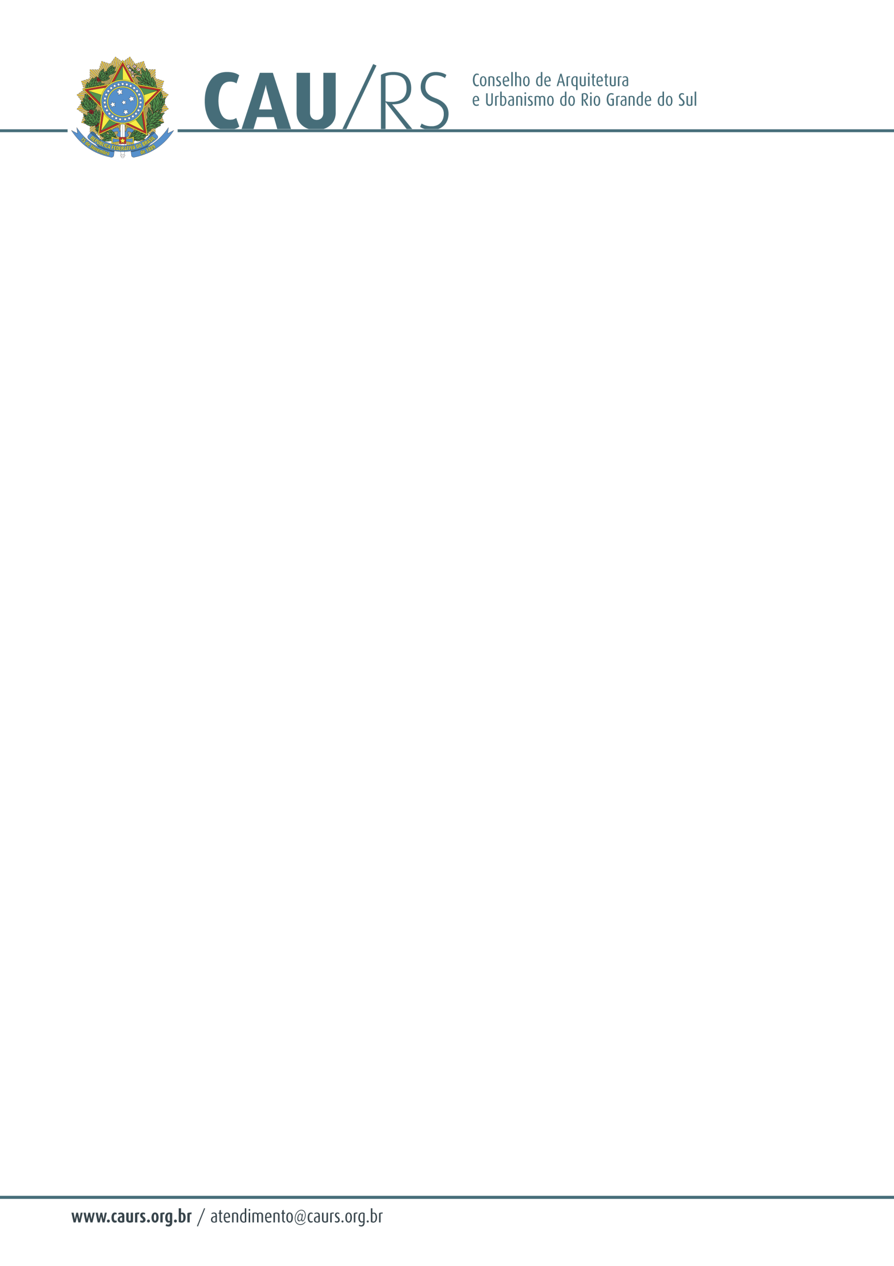

DELIBERAÇÃO DA COMISSÃO DE PLANEJAMENTO E FINANÇAS DO CAU/RS
Nº 56/2013, DE 14 DE MAIO DE 2013.

Referente à contratação de seguro para veículos em comodato para o CAU/RS.

A Comissão de Planejamento e Finanças do Conselho de Arquitetura e Urbanismo do Rio Grande do Sul, no uso das suas atribuições legais, reuniu-se no dia 14 de maio de 2013 e DELIBEROU sobre a contratação de seguro para veículos Toyota Prius utilizados em comodato pelo CAU/RS, pelo menor valor apresentado, considerando a informação de verba anexa ao dossiê aquisitivo n° 134/2013.

Fausto Henrique Steffen
Coordenador da Comissão de Planejamento e Finanças

